Data Studio资源库管理
Data Studio是一个支持进行数据导入、预处理、挖掘分析与预测的工具，而其中的资源库模块是用来统一设置与管理客户端连接的后台服务器信息的。其界面如图1所示：
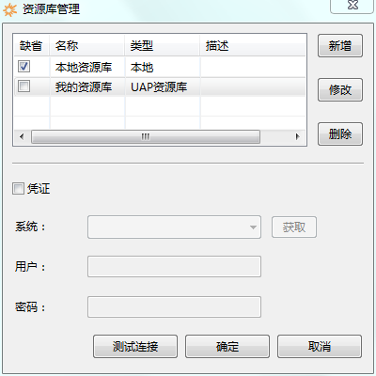
图 1 资源库管理界面
资源库管理对话的界面主要分为两部分：资源库列表和凭证获取。

- 资源库列表
资源库列表主要是用来提供资源库的展示、新增、修改和删除。
列表的属性列分别为：缺省、名称、类型、描述，它们的意义如下所示：
- 缺省：勾选一个缺省的资源库，该缺省资源库将作为用户未设置当前资源库时默认的当前资源库，即当前设定连接的资源库被删除时，默认使用的资源库。新安装用户的默认资源库为本地资源库；
- 名称：该资源库的名称，由用户创建时自定义；
- 类型：设计器目前支持两种类型的资源库，本地和UAP资源库；
- 描述：描述该资源库的用户自定义信息。
资源库列表支持新增、修改和删除操作，其中本地服务器不支持修改和删除操作。点击新增或修改将出现如图2所示的界面。
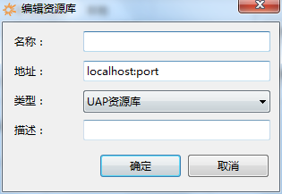
图 2 新增/修改资源库
图2中的界面除了包含列表中显示的名称、类型和描述资源设置框外，也包含了地址设置项，该项用来定义连接资源库的IP和端口号，格式为ip:port，其中ip默认为localhost(127.0.0.1)，也可以设置为所需连接的服务器IP地址，如果需要连接的环境为集群环境，则直接输入集群的ip地址即可。类型中目前可选的只有UAP资源库，之后按照需求可能会添加其他类型的资源库。
- 凭证获取
在资源库列表配置好资源库信息后，选中想要获取凭证的资源库，点击凭证按钮，会激活凭证获取的信息框（不勾选凭证或选中为本地资源库则凭证获取信息框将不能使用）。凭证获取信息框包含：系统、用户、密码。系统为需要连接的账套名称，点击获取按钮后加载账套列表，使用下拉框选取想要连接的数据库；用户和密码为连接数据库的用户名和密码。
所有信息填写完毕以后点击测试连接可以进行配置信息的连接验证，连接成功和失败都会弹出对话框进行提示。

资源管理支持多次添加和编辑资源库，并且资源库是否勾选凭证将会影响连接该资源库是否使用凭证，若不使用凭证可能会导致远程保存和加载的失败。
资源库的切换是通过设计器左下角的快捷切换下拉列表来实现的，如图3所示。切换不同类型的资源库时，会按照配置的信息进行资源库的连接，若连接成功则查询资源库中的信息并进行项目树的更新操作，若连接不成功则在加载项目树时会报出相应的错误。若在资源库管理界面中删除快捷切换下拉列表中的资源库，则默认使用资源库管理中勾选的默认资源库作为连接库。
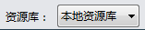
图 3 切换资源库快捷拉下框
目前支持报出的连接错误有：用户名未定义、密码错误、用户名已过期、用户名未生效、用户已锁定、服务器未启动等。

